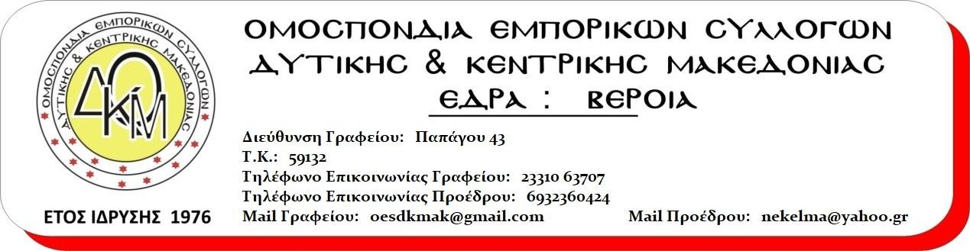

Βέροια, Πέμπτη 04 Νοεμβρίου 2021
Αρ. Πρωτ.: 287

ΠΡΟΣ:
- κ. ΜΗΤΣΟΤΑΚΗ ΚΥΡΙΑΚΟ
Πρωθυπουργός
- κ. ΠΛΕΥΡΗ ΘΑΝΟ
Υπουργός Υγείας
- κ. ΧΑΤΖΗΔΑΚΗ ΚΩΣΤΗ
Υπουργός Εργασίας
- κ. ΓΕΩΡΓΙΑΔΗ ΑΔΩΝΙ
Υπουργός Ανάπτυξης & Επενδύσεων

ΚΟΙΝΟΠΟΙΗΣΗ:
  - Βουλευτές Νομών Γρεβενών, Ημαθίας, Καστοριάς, Κοζάνης, Πέλλας, Φλώρινας
- Περιφέρειες Κεντρικής & Δυτικής Μακεδονίας
  - Αντιπεριφέρειες Νομών Γρεβενών, Ημαθίας, Καστοριάς, Κοζάνης, Πέλλας, Φλώρινας
    - Ελληνική Συνομοσπονδία Εμπορίου & Επιχειρηματικότητας
- Ομοσπονδίες Εμπορικών Συλλόγων
  - Σύλλογοι – μέλη της Ομοσπονδίας

Αξιότιμε Κύριε Πρωθυπουργέ, Αξιότιμοι Κύριοι Υπουργοί,

Κατανοούμε πλήρως ως έμποροι, αλλά κυρίως ως άνθρωποι, πως στον απόηχο της εκρηκτικής αύξησης των κρουσμάτων, που καταγράφονται τις τελευταίες μέρες, έπρεπε να παρθεί νέα σειρά μέτρων για τον περιορισμό μετάδοσης του COVID – 19 στην ευρύτερη κοινότητα.
Σας υπενθυμίζουμε βέβαια, πως το λιανεμπόριο από την αρχή της πανδημίας έχει αντιμετωπίσει τη σοβαρότητα της κατάστασης με εξαιρετική υπευθυνότητα και σθένος.

Τηρήσαμε, λοιπόν, πιστά και αδιαλείπτως, το διάστημα που ήταν σε λειτουργία οι επιχειρήσεις του λιανεμπορίου, όλα τα υγειονομικά πρωτόκολλα. Γι’ αυτό και θεωρούμε άλλωστε πως όλοι ΜΑΖΙ, έχουμε ενστερνιστεί την άποψη, πως ΠΟΤΕ μέχρι σήμερα το λιανεμπόριο αποτέλεσε κύρια πηγή μετάδοσης του ιού.
Προπάντων, εννοείται, πως προέχει η προστασία της ανθρώπινης ζωής των καταναλωτών και αποτελεί βασική προτεραιότητα όλων των μικρομεσαίων εμπορικών επιχειρήσεων.
Δηλώνουμε ρητά λοιπόν πως:

√ ΝΑΙ, αναγνωρίζουμε γι’ άλλη μια φορά την κρισιμότητα των ημερών.
√ ΝΑΙ, πιστεύουμε ότι πρέπει να νικήσουμε επιτέλους τον αόρατο αυτό εχθρό, ο οποίος μας έχει στερήσει ανθρώπους μας.
√ ΝΑΙ, είμαστε υπέρμαχοι του εμβολίου.

Όμως, δεν αντέχουμε ακόμη μια επιδείνωση του οικονομικού κλίματος.

Ας μη ξεχνάμε, πως πλησιάζουμε σε εορταστική περίοδο. Οι περισσότεροι έμποροι αρχίζουν να γεμίζουν τα καταστήματά τους με νέα εμπορεύματα ή έχουν ολοκληρώσει παραγγελίες, ώστε να εξυπηρετήσουν τους πελάτες τους τις Άγιες αυτές ημέρες, με στόχο ν’ αυξηθεί και η υπάρχουσα πεσμένη εμπορική κίνηση. Είναι προφανές, όμως, πως τα νέα περιοριστικά μέτρα θα αποτελέσουν ανασταλτικό παράγοντα ως προς την προσέλευση του αγοραστικού κοινού.
Όπως επίσης δεν θεωρούμε σωστό και πρέπον, οι ιδιοκτήτες και εργαζόμενοι του λιανεμπορίου να μετατραπούν σε ελεγκτές των PRC & rapid test, διότι θα ενταθεί έτσι ο διχασμός μεταξύ εμβολιασμένων και ανεμβολίαστων, με τον μικρομεσαίο επιχειρηματία να παίζει το ρόλο του
«κακού» αστυνόμου, γνωρίζοντας πως πλέον τα τιμωρητικά μέτρα δεν αποδίδουν.

Για όλους τους παραπάνω λόγους, θεωρούμε λοιπόν άδικη και εντελώς παράλογη την απόφαση, η οποία ορίζει πως η προσέλευση εμβολιασμένων και ανεμβολίαστων στα σουπερ μέρκετ, φαρμακεία και εκκλησίες να γίνεται χωρίς κανένα έλεγχο και στο λιανεμπόριο να υπάρχει διαχωρισμός εμβολιασμένων και μη, δημιουργώντας ΣΟΒΑΡΟ ΖΗΤΗΜΑ ΑΘΕΜΙΤΟΥ ΑΝΤΑΓΩΝΙΣΜΟΥ.

Πιστεύουμε ότι θα επανεξετάσετε την απόφαση σας και ότι η ανάκληση της απόφασης, θα είναι ένα δείγμα ότι τα συναρμόδια Υπουργεία προσπαθούν να στηρίξουν το λιανεμπόριο, όπως το έχουν κάνει και σε άλλες περιπτώσεις.

Ελπίζουμε στη θετική σας ανταπόκριση.

Με την συγκατάθεση όλων των Εμπορικών Συλλόγων της
Ομοσπονδίας Εμπορικών Συλλόγων Κεντρικής & Δυτικής Μακεδονίας, υπογράφεται από τον Πρόεδρο και τον Γραμματέα της.

Εμπορικός Σύλλογος Αιανής Εμπορικός Σύλλογος Αμυνταίου
Εμπορικός Σύλλογος Αλεξάνδρειας Εμπορικός Σύλλογος Αριδαίας
Εμπορικός Σύλλογος Βελβεντού Εμπορικός Σύλλογος Βέροιας
Εμπορικός Σύλλογος Γαλατινής Εμπορικός Σύλλογος Γιαννιτσών Εμπορικός Σύλλογος Γρεβενών Εμπορικός Σύλλογος Δεσκάτης
Εμπορικός Σύλλογος Έδεσσας Εμπορικός Σύλλογος Εράτυρας Εμπορικός Σύλλογος Καστοριάς Εμπορικός Σύλλογος Κοζάνης
Εμπορικός Σύλλογος Κρύας Βρύσης Εμπορικός Σύλλογος Νάουσας
Εμπορικός Σύλλογος Νεάπολης Εμπορικός Σύλλογος Πτολεμαΐδας
Εμπορικός Σύλλογος Σερβίων Εμπορικός Σύλλογος Σιάτιστας Εμπορικός Σύλλογος Σκύδρας Εμπορικός Σύλλογος Φλώρινας

Με εκτίμηση,

Ο Πρόεδρος, Ο Γενικός Γραμματέας,

Ελμαλογλού Νεκτάριος Δημάδης Κωνσταντίνος

